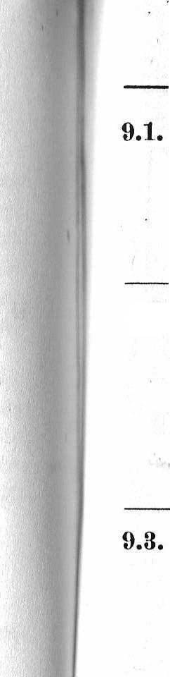
A.
Zwei rechteckige Schornsteinzüge sollen nebeneinander hochgezogen werden, wobei die Trennwand und die Seitenwände eine Dicke von einheitlich 12 cm bekommen sollen. Der Innenquerschnitt soll je 360 cm? betragen. Welche Maße gibt man dem Schornstein, dessen Höhe unberücksichtigt bleiben soll, wenn der Materialverbrauch ein Minimum werden soll?
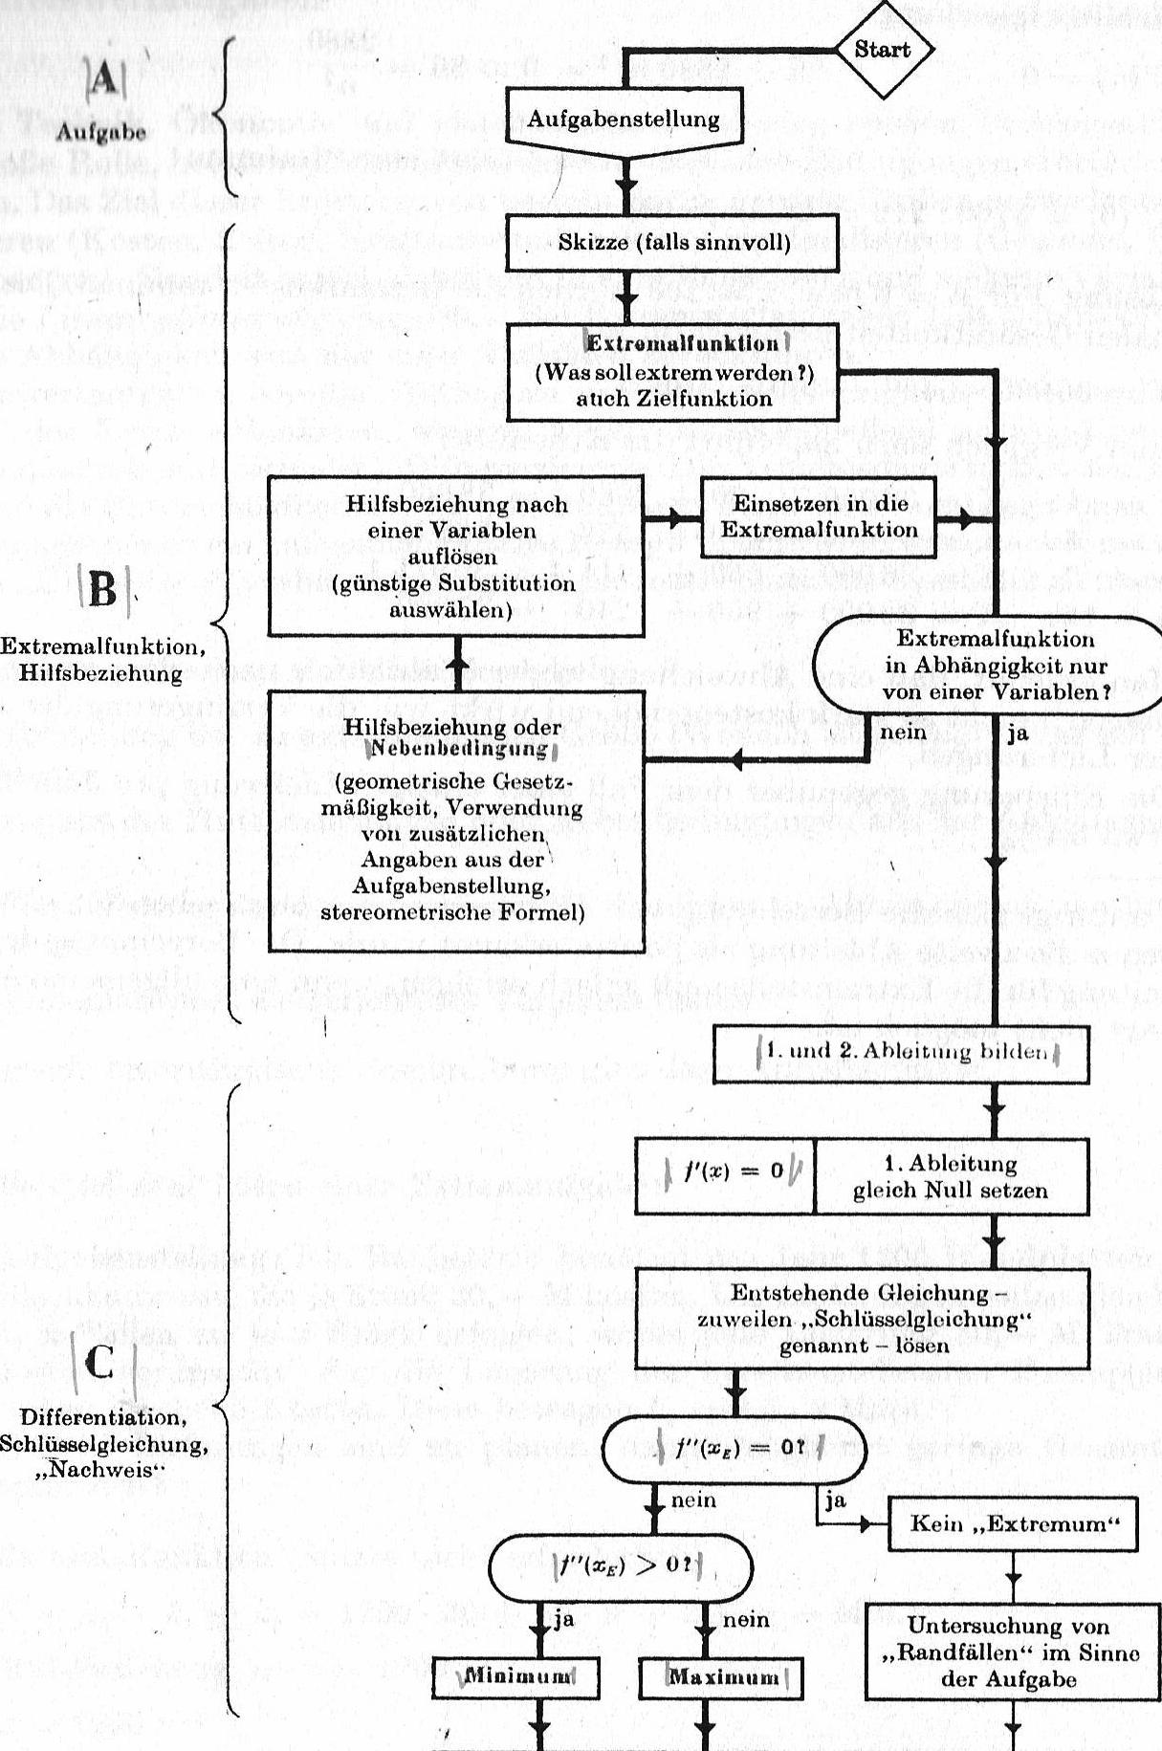
)AI
Aufkolbe
Extremalfunktion, Hilfsbeziehung
Differentiation,
Schlüsselgleichung,
„Nachweis'•
Skizze (falls sinnvoll)
intremanunktton) (Was sollextremwerden?) auch Zielfunktion
Hilfsbeziehung oder PIebenbedingung
(geometrische Gesetz-
mäßigkeit, Verwendung von zusätzlichen, Angaben aus der Aufgabenstellung,
stereometrische Formel)
Extremalfunktion
in Abhängigkeit nur
von einer Variablen ?
nein
ja
I. und g.Ahloitun_{g} bildeo
Hilfsbeziehung nach
einer Variablen
auflösen
(günstige Substitution
auswählen)
Einsetzen in die Extremalfunktion
= ⁰
1. Ableitung
gleich Null setzen
Entstehende Gleichung-
zuweilen „Schlüsselgleichung"
genannt - lösen
Untersuchung von
"Randfällen" im Sinne
der Aufgabe
9.2. Eine nahezu geradlinige Wasserstraße führt von A nach dem HafenH. Ein Ort C liegt im rechten Winkel zu AH seitlich von A. Die Entfernungen AH sind =
= 80 km, AC = 40 km. Der Transport von Frachten auf dem Landwege ist 5mal so teuer wie auf dem Wasserwege. Wo wird man die von C nach H zu transportierenden Waren auf Frachtkähne verladen, damit die gesamten Transportkosten minimal werden?
Zwei Autobahnen NS und OW schneiden sich in K rechtwinklig. Ein Pkw P befindet sich zur Zeit 60 km vor K und fährt mit einer Geschwindigkeit von 80 krah⁻² in nördlicher Richtung, ein Motorradfahrer M fährt mit 50 kmh⁻¹ in ' westlicher Richtung und befindet sich zur Zeit 40 km östlich von K. Zu welchem Zeitpunkt ist die Entfernung (Luftlinie) zwischen den beiden Fahrzeugen am geringsten?
9.4. Über einem Arbeitstisch (rund, Radius 50 cm) soll eine Lampe mit der Lichtstärke I in einer solchen Höhe angebracht werden, daß die Arbeitsplätze am Rande des Tisches bestmögliche Beleuchtung erhalten.
(Die Beleuchtungsstärke E ist definiert als E = I • e⁻² • cosß, wobei e die Entfernung der Lampe vom Tischrand und ß der halbe Öffnungswinkel des Strahlenbündels bis zum Tischrand sind.)
9.5. Wann ist die Fläche eines Kreissektors bei gegebenem Umfang am größten?

)Auswertung, Diskussion, Kritik'
Variable im Extremfall - Extremaler
Wert der Funktion - Rand-
bedingungen - Verhältnisse zwischen
den Variablen im Extremfall - Skizze
des Funktionsbildes - Textliche
Zusammenfassung - Kontrollen
Ergebnis,. Diskussion

110 | 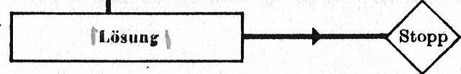 | 111

